TISKOVÁ ZPRÁVA

Česká obchodní inspekce se zaměřila na bezpečnost slizových hraček prodávaných zahraničními subjekty
na on-line tržištích

(Praha 26. březen 2026) Česká obchodní inspekce v loňském roce zahájila mimořádnou kontrolní akci, kde ověřovala, zda jsou splněny základní požadavky na bezpečnost slizových hraček a zda tyto výrobky, uváděné a dodávané na tuzemský trh prostřednictvím převážně zahraničních on-line tržišť, splňují požadavky, které jsou na tento sortiment hraček kladeny platnou legislativou.
Celkem bylo v rámci této akce zakoupeno na on-line tržištích 11 modelů těchto hraček. Odeslány byly do akreditované zkušební laboratoře a slizová hmota byla u všech vzorků podrobena chemickým zkouškám, zda neobsahuje v nadlimitním množství chemický prvek bor, který byl u podobných hraček nalezen i při kontrolách v předcházejících letech.
Chemickým rozborem slizů v laboratoři bylo zjištěno, že šest z testovaných jedenácti výrobků obsahovalo množství boru, které vysoce překročilo limitní hodnotu 1 200 mg/kg v poddajném materiálu hračky a 300 mg/kg materiálu v tekutém nebo viskózním materiálu hračky, které povoluje platná legislativa.
Hračkové slizy jsou vyrobeny ze směsí látek, které přicházejí do přímého styku s kůží dětí. Jde
o materiály vlhké a elastické, v některých případech také aromatické, které mohou vonět např. po ovoci, což může vést děti k riskantnímu chování, jako je ochutnávání či olizování. Při nadměrném příjmu boru dochází k jeho ukládání v těle a při velké dávce se toto zvýšené množství boru může projevit i akutními příznaky jako je zvracení, průjem či kožní reakce.
Prostřednictvím on-line tržiště www.aliexpress.com byly zakoupeny tři modely slizových hraček od prodávajícího Shenzhen Gu Li trading Co., Ltd., se sídlem CN, Guangdong Province, Shenzhen City, Longhua District, 101 Guoquin District, Gonghe New Village, Songhe Community, Longhua Street, 502, 440311. provincie Guangdong; 510630.
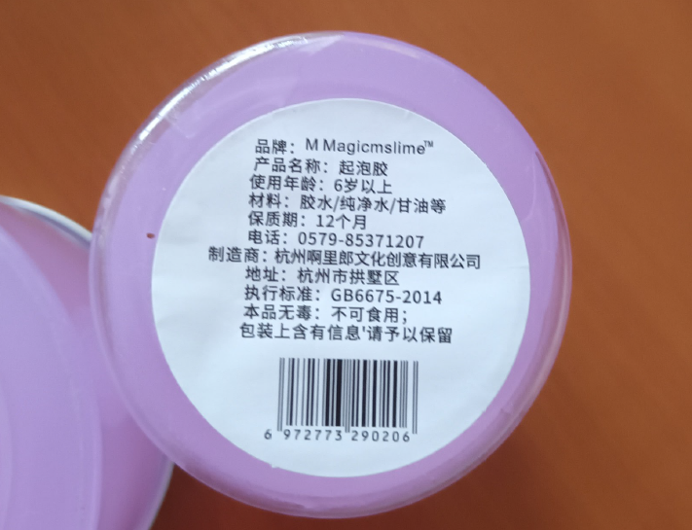
- Slime Fluffy for Kid Luminous Mud Foam Crystal Toys Children's Stress Relief Toy Plasticine Slime Charms Learning Education Gift – vzorek nevyhověl požadavkům, naměřená hodnota byla 1 790 mg/kg (max. 1 200 mg/kg).

- Slime Styrofoam Crystal Mud Plasticine Bubble Tea DIY Stress Relief Toy Children's Gift slime enfant – vzorek nevyhověl požadavkům, naměřená hodnota byla 1 240 mg/kg (max. 300 mg/kg).
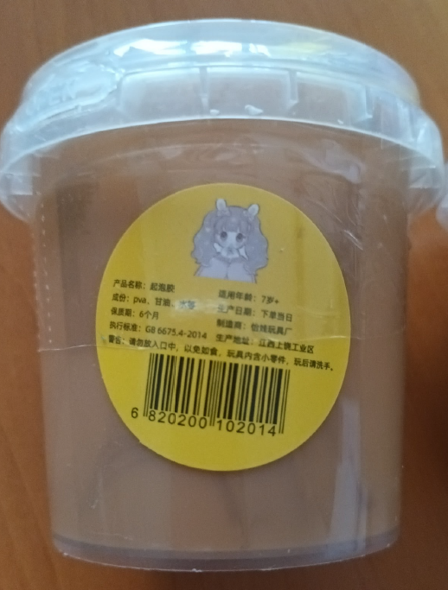

- Slime Charm Forkid Hug Milk Super Large Bucket Childrens Non – stick Coverable Decompression Educational Toy Slime Fluffy – vzorek nevyhověl požadavkům, naměřená hodnota byla 1 390 mg/kg (max 300 mg/kg).
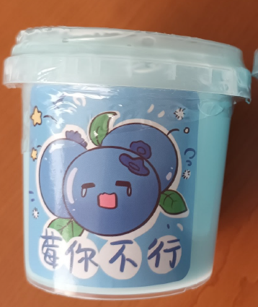

Prostřednictvím on-line tržiště www.amazon.de byl zakoupen jeden model od prodávajícího Guangzhou Yuchen Trading Co., Ltd., č. 40, Xiayuangang East Street, vesnice Yuangang Místnost A62, 102, 1. patro, budova 1, Guangzhou; okres Tianhe, provincie Guangdong, 510630, CN.
Výrobce: YIWU QIXIN E-COMMERCE CO.,Ltd., Yiwushi, Xinyuannanqu 18zhuang, Jinhua, Zhejiang, CN.
- Cloud Slime, zářící temný sliz, čárový kód X001ZWOZJR – vzorek vyhověl požadavkům, naměřená hodnota byla 655 mg/kg (max 1 200 mg/kg).

Prostřednictvím on-line tržiště www.euqs.shein.com byl zakoupen jeden model od prodávajícího Yiwu Kaili Electronic Commerce Firm, obchodní adresa Room 1102, Unit 1, Building 2, Xitang Resettlement Community, Chunlong Road, Futian Street, Yiwu City, Jinhua City, Zhejiang Province, China.
Výrobce: Yiwu Hehua E-commerce Firm, Room 302, Unit 2, Building 17, District2, Mache New Village, Futian Street, Yiwu City, Jinhua City, Zhejiang Provincie China.
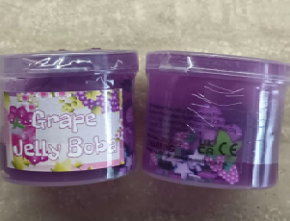
- Grape Jelly Boba, Product model: SLM068, product name: slime, Batch code: 20250315001 – vzorek vyhověl požadavkům, naměřená hodnota byla 220 mg/kg (max 300 mg/kg).

Prostřednictvím on-line tržiště www.euqs.shein.com byl zakoupen jeden model od prodávajícího Changsha Yuhua District Weihan Trading Company, obchodní adresa Room 1010, Building C, Shimao Briliant Sky City, No. 345, Shumuling Road, Yuhuating Street, Yuhua District, Changsha City, Hunan Province, China.
Výrobce: YuHua District, Changsha City, undrunk cooercial firm, No. 345, Shuling Road, Yuhuating Street, Yuhua, District, Changsha City, Hunan Province.
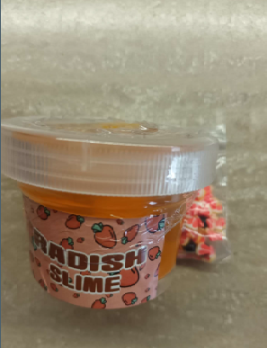
- Radish slime – vzorek nevyhověl požadavkům, naměřená hodnota byla 2 810 mg/kg (max 300 mg/kg).

Prostřednictvím on-line tržiště www.lunzo.cz byl zakoupen jeden model od prodávajícího SHUOZHOU CHANGYU COMMERCE AND TRADE CO., LTD., 6-X-05, Baoyuan Business, Shuocheng District Shuozhou, Shanxi, 038500 Čína.
Výrobce: SHUOZHOU CHANGYU COMMERCE AND TRADE CO., LTD., 6-X-05, Baoyuan Business, Shuocheng District Shuozhou, Shanxi, 038500 Čína.
- Medový sliz A2048, varianta 131399, 60 ml. – vzorek nevyhověl požadavkům, naměřená hodnota byla 1 580 mg/kg (max 300 mg/kg).
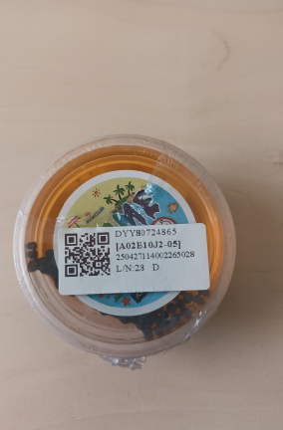

Prostřednictvím on-line tržiště www.lunzo.cz byl zakoupen jeden model od prodávajícího a zároveň i výrobce společnosti YANTAI GROUP CO., Ltd., No.20, Zhujiang Road, Development Zone Yantai, Shandong, 264000 Čína, e-mail HALOTOP@ZOHOMAIL.com
- Barevný sliz 9, varianta 74888/9, 30 g – vzorek nevyhověl požadavkům, naměřená hodnota byla 2 990 mg/kg (max povolená 1 200 mg/kg).
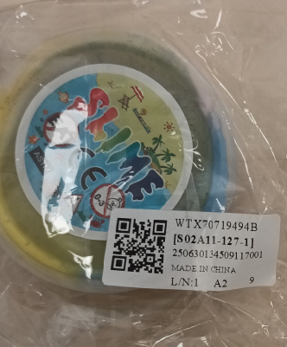

Prostřednictvím on-line tržiště www.joom.com byl zakoupen jeden model od prodávajícího HK Phoenix Technology Limited, FLAT/RM 21 BLK A 11/F TIN WUI Industrial Building NO 3 HING WONG STREET TUEN MUN NT. Tuen Mun District, HK 000000.

Výrobce: Bluelans, Guangdong province shenzen city longgang area bantian street guangyan industrial zone 1st district 2nd building bluelans.

- Sliz 60 ml třpytivý s ovocem modrý, 3F.44.3.42 – vzorek vyhověl požadavkům, naměřená hodnota byla 242mg/kg (max. povolená 300).

Prostřednictvím on-line tržiště – mobilní aplikace TEMU byl zakoupen jeden model od prodávajícího UrFavors, Puyangshihaoyuzewangluokeji Co., Ltd., No. 3547, 3rd Floor, Bulding A1, Zone D, E-commece Industrial Park, 100 meters south of the intersection of Zhongyuan Road and Ankai Road, Hualong District, 457001, Henan Province, Puyang City China.

Výrobce: Yiwu Huanqiao Trading Co., Ltd., adresa: 1F, No.7, Jinzhai 1 District, Xianhua Street, Pujiang Country, Jinhua, Zhejiang Provincie, China.

- Průhledná slime z cherry blosoom amethystu. 110 ml fialový průhledný sliz, model HQ-001, EAN 54030407141. Vzorek vyhověl požadavkům při započtení nejistoty měření (±76mg/kg), naměřená hodnota byla 311 mg/kg (max. povolená 300 mg/kg).

Prostřednictvím on-line tržiště – mobilní aplikace TEMU byl zakoupen jeden model od prodávajícího Yiwushikailidianzishangwushangxing, Room 1102, Unit 1, Building 2, Xitang, Futian Street, Yiwu City, 322000, Zhejiang Province, Jinhua City, China.
Výrobce: Yiwu Hehua E-commerce Firm, Room 302, Unit 2, Building 17, District 2, Mache New Village, Futian Street, Yiwu City, Jinhua, Zhejiang CN (China).
- Perlový třpytivý křišťálový slime kit - mandarinka 48500733217 Tangerine, vzorek vyhověl požadavkům, naměřená hodnota byla 297 mg/kg (max. povolená 300 mg/kg).

